과제 B1-2

AI로 글·그림·영상 만들어 나만의 광고 만들기

II. 영상 프롬프트
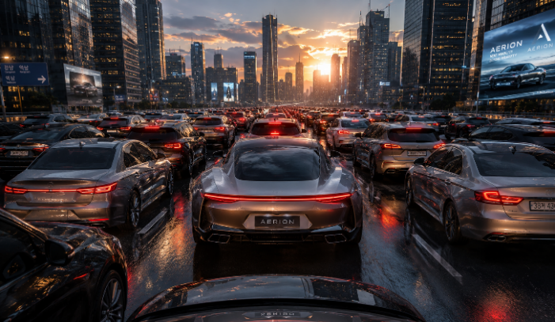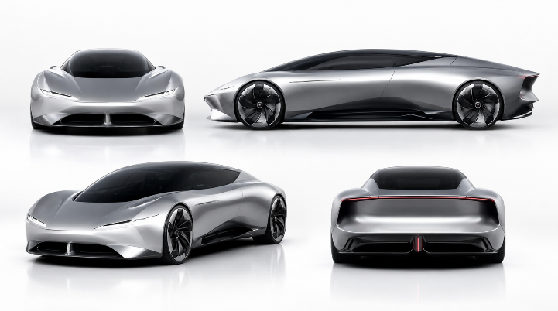
미래의 ‘날으는 자동차’를 컨셉으로 광고 제작를 하려고 해.
광고의 길이는 16초 정도로 4장의 기본 이미지를 이용해서 만들려고 해.
전체 기본 컨셉은 퇴근길 자동차들로 꽉막힌 도로 위에 주인공 AERION!,
꽉막힌 도로위의 AERION은 갑자기 수직 이륙을 하면서 하늘 위로 자유롭게 날아가는 목적지를 향해 날아갑니다. 마지막 장면으로 미래의 Fying Car인 AERION과 로고, 핵심 메시지가 나오면서 끝나는 거야.
4장의 이미지는 첫번째는 꽉막힌 도로 위의 AERION, 두번째는 꽉막힌 도로 위에서 파란 빛을 아래로 뿜으로 수직 이륙을 하는 모습, 세번째는 AERION이 목적지를 향해 빌딩숲 사이를 역동적으로 날으는 모습. 마지막 네번째는 구름위의 AERION 모습과 타이틀, 핵심 메시지가 나오는 이미지야.
마지막 이미지는 AERION의 마스터 디자인으로 영상 만들 때 참고하면 될거야.
이 광고의 타겟층은 20~40대의 미래 기술에 관심이 높은 프리미엄 라이프스타일의 직장인 및 사업가
각씬은 2~3초로 구성되고, 전체적인 톤앤매너는 Futuristic, Premium, Cinematic, Minimal, Luxury

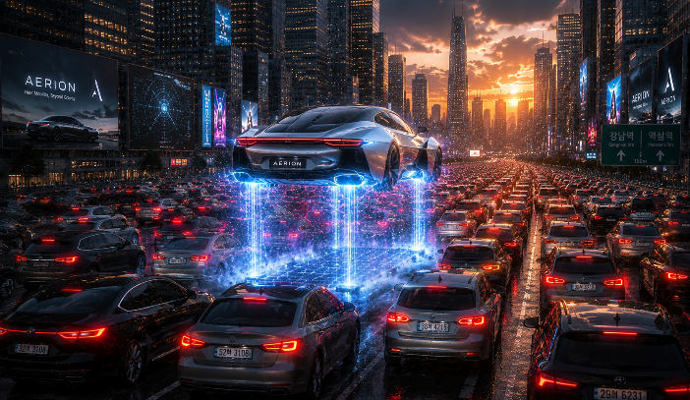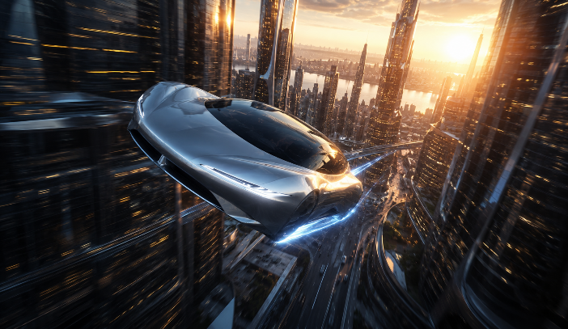
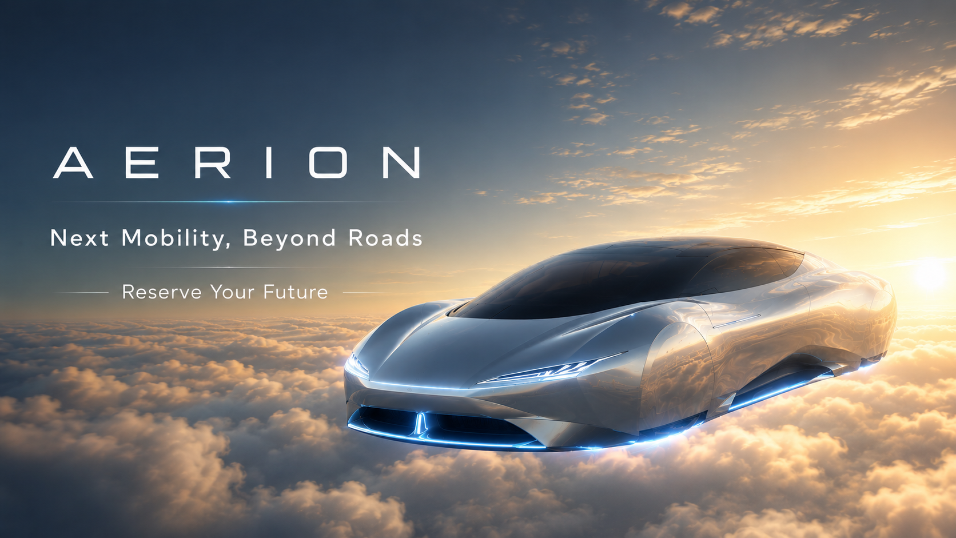

미리캔버스 영상 설명(숏츠) – 12초
1. 씬1: 꽉막힌 도심의 일상
해질녘 노을이 깔린 미래 도시의 정체된 도로 위, 수많은 차량의 붉은 테일램프가 가득한 가운데 AERION이 중앙에 정지해 있다. 도로는 젖어 있어 빛이 반사되며 카메라는 AERION의 후면에서부터 상공으로 이어지면서 꽉막힌 도로를 보여주고, AERION의 차체 하단에서 미세한 진동과 함께 파란색 조명이 점차 밝아지며 점멸한다.

2. 씬2: 수직 이륙의 순간
정체된 도로 위에서 AERION이 지면을 떠나 수직으로 이륙하며 차체 하단에서 강렬한 파란색 입자 에너지와 조명을 아래로 뿜어낸다. 주변의 정지된 차량들과 대비되는 역동적인 빛의 효과가 강조되며 카메라는 상승하는 차체를 따라가는 미디엄 샷이다. AERION이 강한 추진력을 얻어 화면 상단을 향해 수직으로 빠르게 솟구쳐 오른다.

3. 씬 3: 빌딩숲 사이의 실주
거대한 고층 빌딩들이 가득한 미래 도시의 하늘, 강 위를 가로지르며 AERION이 빌딩숲 사이를 역동적으로 비행하고 있다. 차체의 은색 표면이 도시의 조명을 반사하며 카메라는 비행하는 측면을 따라가는 패닝 샷 구도이다. AERION이 곡선을 그리며 빌딩 사이 공간을 부드럽고 빠르게 통과하여 화면 앞쪽으로 지나간다.

4. 씬 4: 미래의 완성
황금빛 노을이 수평선에 걸린 구름 위 평온한 하늘, AERION이 화면 중앙에서 정면 쿼터 뷰로 비행하고 있으며 상단에 'AERION' 브랜드 타이틀과 'Next Mobility, Beyond Roads' 메시지가 배치되어 있다. 카메라는 구름과 차체를 전체적으로 조망하는 하이 앵글이다. AERION이 구름 위를 미끄러지듯 서서히 나아가며 화면의 텍스트가 선명하게 고정된다.

